PRIRODA I DRUŠTVO UTORAK,12.4.2022. –SVI UČENICI
HERBARIJ 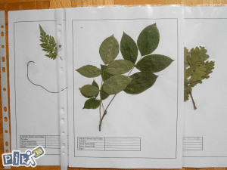
PRONAĐI SLJEDEĆE BILJKE VANI, PAŽLJIVO IH UBERI, STAVI IH IZMEĐU LISTOVA PAPIRNATOG UBRUSA ILI BIJELOG PAPIRA, PRITISNI IH TEŠKIM KNJIGAMA TE IH TAKO OSUŠI I DONESI U ŠKOLU.
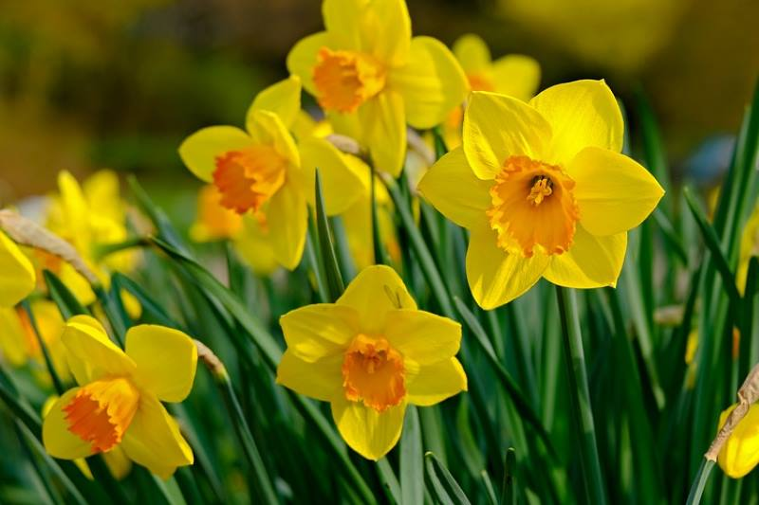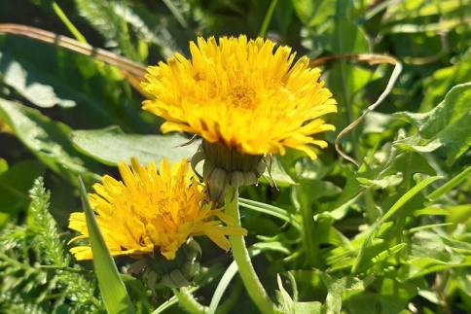
NARCISA / SUNOVRAT MASLAČAK
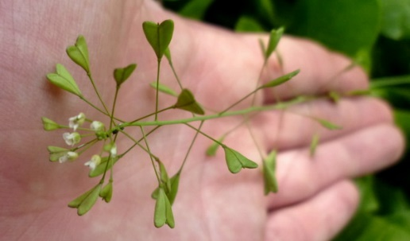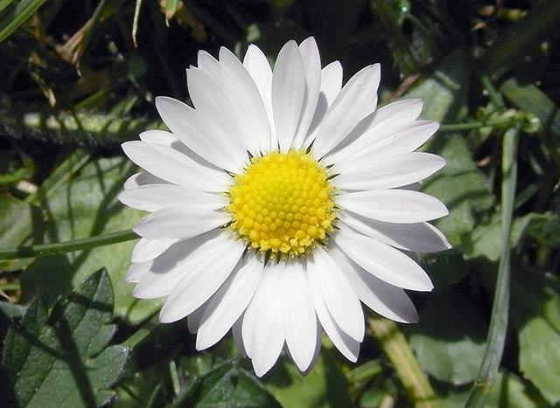
RUSOMAČA TRATINČICA
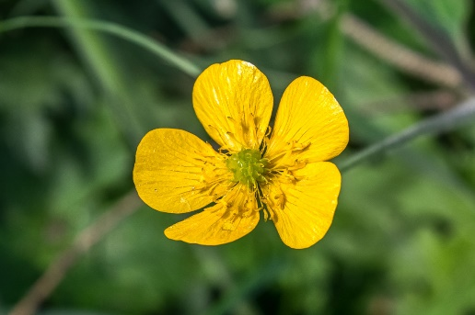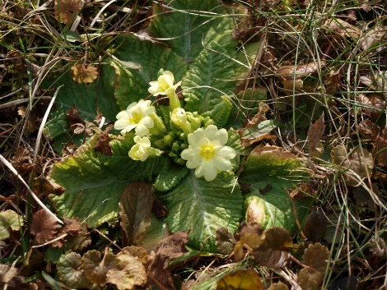
ŽABNJAK / LJUTIĆ JAGLAC

